目录
补充说明 3
0. 学籍注册 4
1. 课程环节 6
1.1 培养计划 6
1.2 网上选课 8
1.2.1 网上选课流程 8
1.2.2 选课注意事项 8
2. 自修环节（适用于 20 级及之后博士研究生，20级之前博士生按照培养方案执行） 11
2.1 学术学位博士 11
2.1.1 实践环节训练 11
2.1.2 选听人文与科学素养系列讲座 15
2.1.3 参加学术活动及论文撰写 16
2.2 专业学位博士 18
2.2.1 实践环节训练 18
2.2.2 选听人文与科学素养系列讲座 19
2.2.3 参加学术活动及论文撰写 20
3. 开题环节 23
3.1 开题所需材料明细 23
3.2 论文查新 23
3.3 开题申请（提前开题报告会 5-7 天） 24
3.4 开题报告会现场及后续签字 25
3.4.1 报告会现场 25
3.4.2 报告后续签字、盖章 26
3.5 开题材料上传 27
4. 中期考核（请务必确定系统中的课程学分已修完、开题状态为：已开题） 29
5. 学位论文题目变更 32
6. 预答辩、提前答辩、正式答辩以及学位申请环节 33
6.1 预答辩及提前答辩流程 33
6.1.1 预答辩新系统流程（20 级及之后博士适用） 33
6.1.2 预答辩纸质材料明细 36
6.1.3 提前答辩纸质材料明细（预答辩结束后需要提交以下材料到学位分委会讨论） 37
6.2 盲审流程 38
6.3 正式答辩流程 41
6.4 学位论文视频答辩流程 43
6.5 学位申请流程 43
7. 离校流程 46

说明：专业学位博士又称工程博士，包括全日制和非全日制学生，共用同一培养方案。20级博士开始有实践环节。

补充说明

关于研究生毕业与学位授予分离流程：
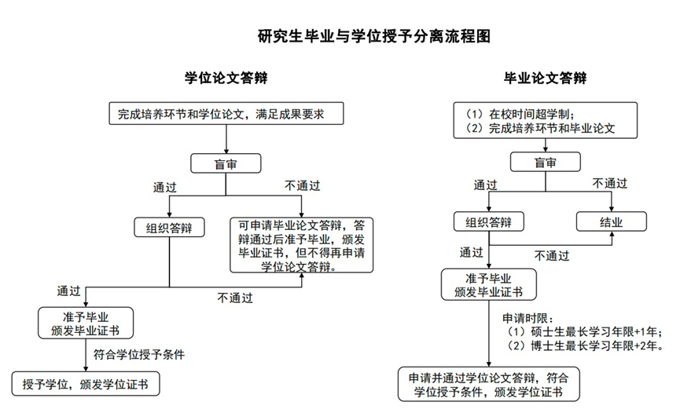

自 2023 年秋季入学的博士研究生开始执行，其他在籍研究生可参照执行：

2018 版老办法（《东南大学博士研究生毕业与学位授予分离实施办法（试行）》（校研生[2018]7 号））：2022 年及以前入学的在籍博士研究生可选择适用该老办法或上述新办法。

学籍注册
根据《东南大学研究生学籍管理规定》，每学期开学需进行注册。新生同学若不在规定时间内完成学籍注册，将无法制定培养计划且无法选课。
- 登录网上办事服务大厅 http://ehall.seu.edu.cn。点击“服务”栏目，在搜索框搜索“我的报到注册应用”，选择所对应的学期。
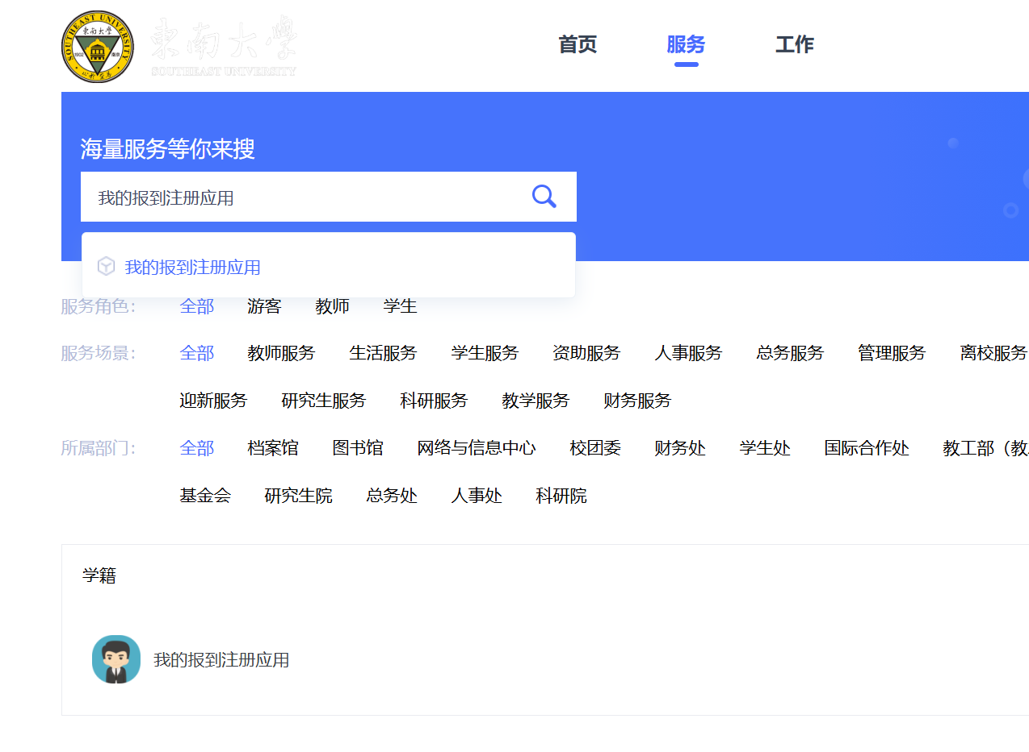

- 点击编辑，修改并核对个人基本信息。
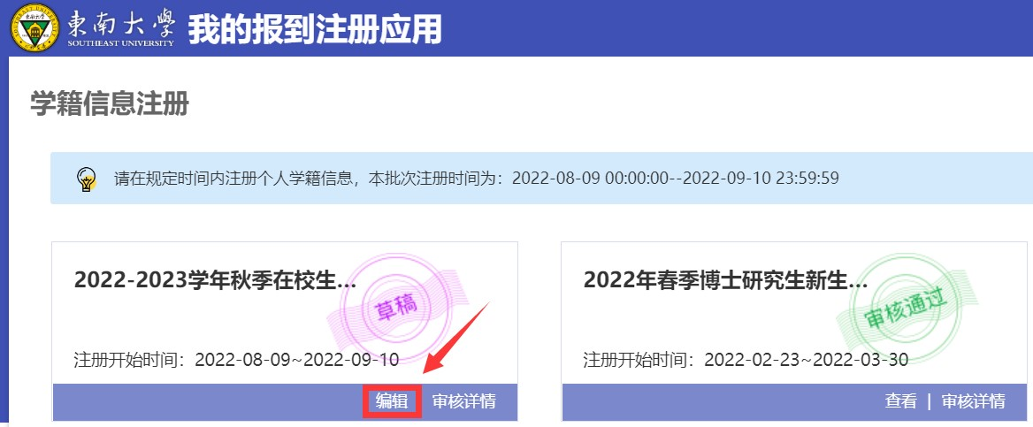

- 确认信息属实后，提交注册申请，学院和研究生院将在后续完成审核。
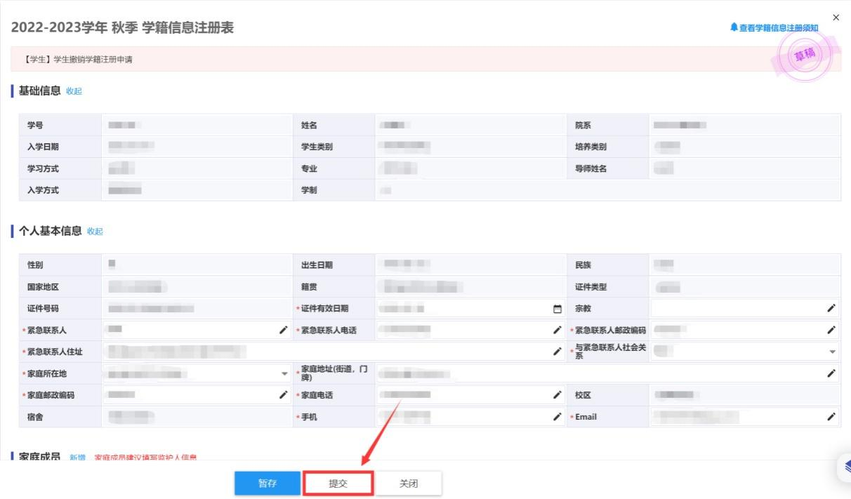
学籍注册问题咨询辅导员老师

课程环节
【提交培养计划】和【网上选课】是两个阶段，只有提交培养计划后才能进入选课阶段，研究生原则上按照培养计划所列的课程学习。

培养计划
入学后，根据所在学科（专业类别）培养方案的要求，结合自身特点，在导师指导下制定的个人学习计划。
- 选课前需要认真阅读本专业的培养方案。在“培养方案查询”应用中，查询 对应年级、对应学院的培养计划 。http://ehall.seu.edu.cn/gsapp/sys/pyfacxapp/*default/index.do#/pyfacx
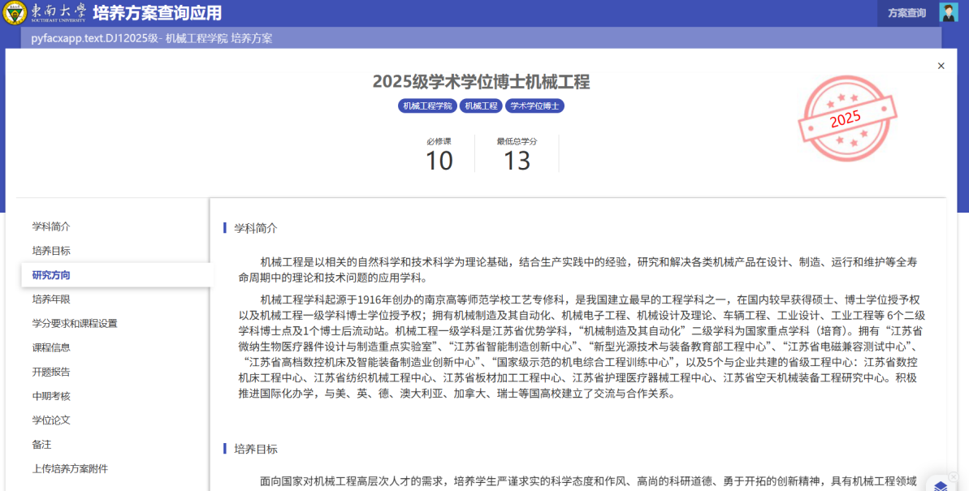
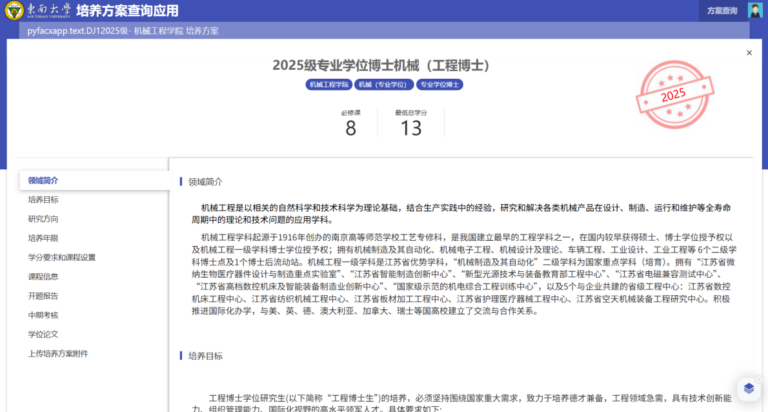

- 拟制个人培养计划。在培养计划系统中也会显示培养方案的课程。登录研 究生选课界面 http://yjsxk.urp.seu.edu.cn/yjsxkapp/sys/xsxkapp/index.html，点击“我的计划”，进行个人培养计划的制定。其中必修课只能在培养方案里的必修课中选择；而选修课可以在所有的课程中选择，比如：培养方案中的必修课也可以作为培养计划里的选修课。
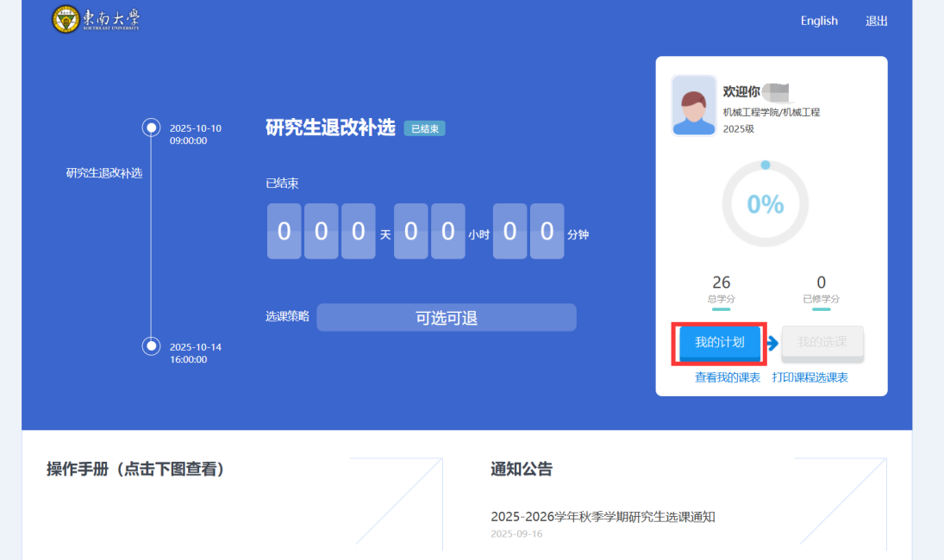
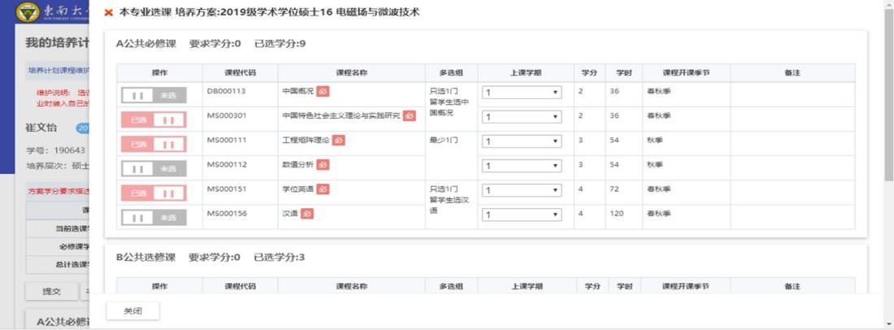
- 提交培养计划。学生网上提交个人培养计划，须经导师网上审核。培养计划须打印一份，导师签字后自留，待毕业时装入自己的档案材料袋。

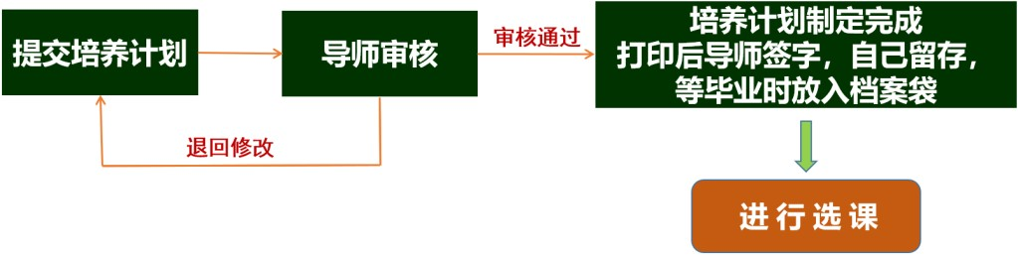

网上选课
按照已制定的个人培养计划进行选课。分秋学期选课和春学期选课，每次只选择本学期的课程。

网上选课流程
登录研究生选课界面
http://yjsxk.urp.seu.edu.cn/yjsxkapp/sys/xsxkapp/index.html，点击“我的选课”，进行选课。具体流程参照“研究生制定培养计划、网上选课系统操作说明”。
（下载网址：http://res.seu.edu.cn/products/yjs/yjsfj/fj16.doc）
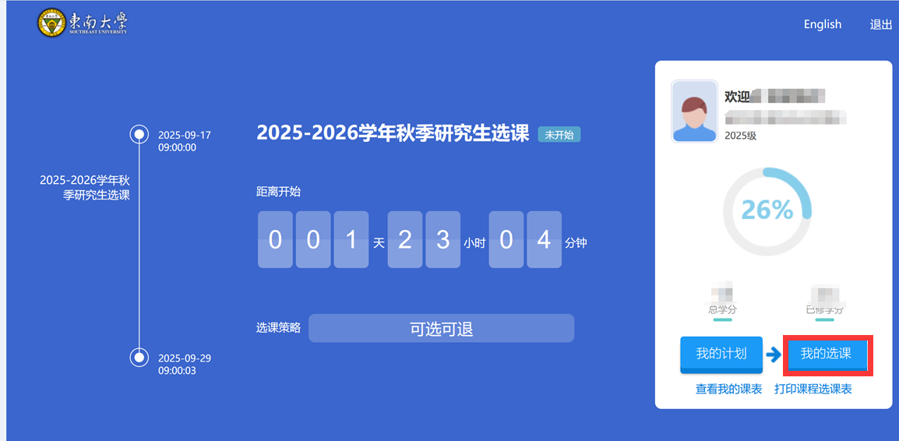

选课注意事项
①请在规定选课时间内完成选课，选课开放时间结束后，不可在网上增选、退选、改选课程，选课学生须按课表参加课程学习。
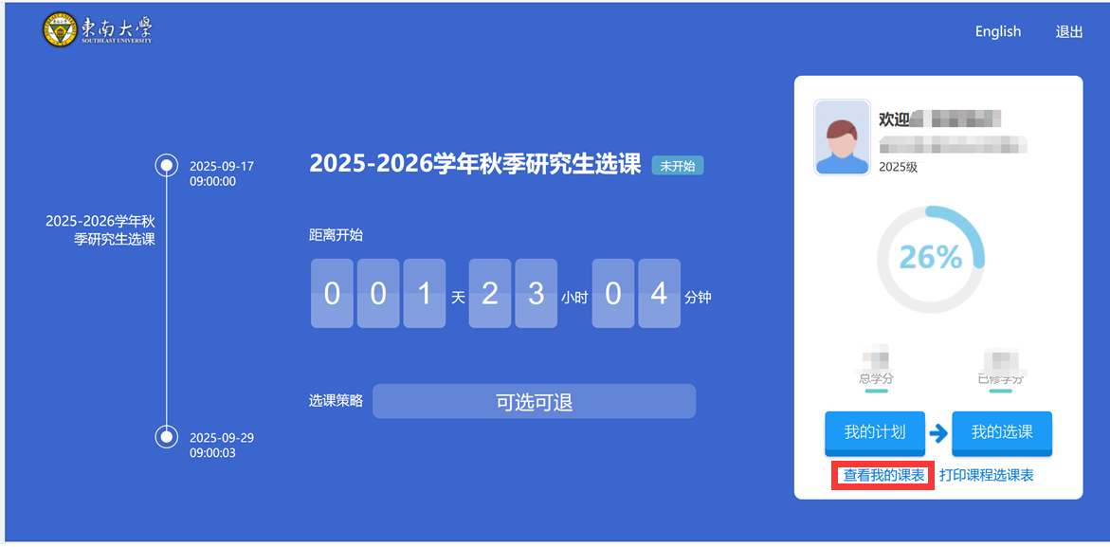

②学期初仅选择该学期课程，比如：春博 3 月开学只选择春学期的课程，下学期开学初再选择秋学期的课程，秋博同理。
③可以选非培养计划中的课程，选择后将作为专业选修课。
④选择的必修课必须和培养计划中的必修课一致，如需要改选，必须提交《培养计划变更申请表》，导师、学院审核通过后，到研究生院纪忠楼102培养办办理。
⑤B类、D类选修课如有特殊原因（如时间冲突）不能选择，可以直接改选其他课程，无需修改培养计划；如确实需要更改培养计划（C类必修课），请下载更改培养计划申请表，学生本人签字、导师签字、学院分管领导签字盖章后送到纪忠楼培养办102统一办理。
⑥博士生经导师同意，可以选修硕士生课程（不超过两门），选修跨一级学科的硕士生课程计一半学分，选修本专业硕士生课程不计学分。
⑦每学期课程选课表须打印一份，导师签字后自留备查，待毕业时装入自己的档案材料袋。
⑧请根据选课结果加入相应的班级群，公共课的群信息请见研究生院的选课通知，专业课的群信息另行通知。
退选课系统开放时间结束后，如需再次退选课，需要提交一份退选课申请（没有模板，将退选课说清楚），学生本人签字，导师签字，学院分管领导签字盖学院公章后将申请表送到纪忠楼培养办102统一办理。
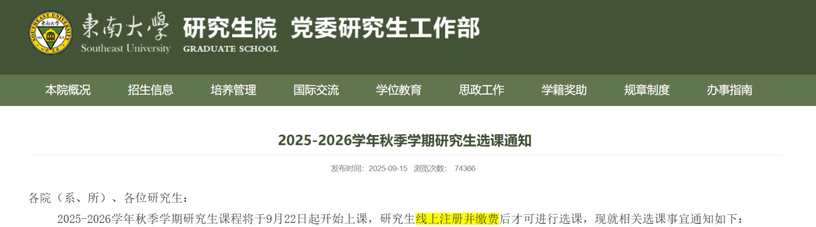
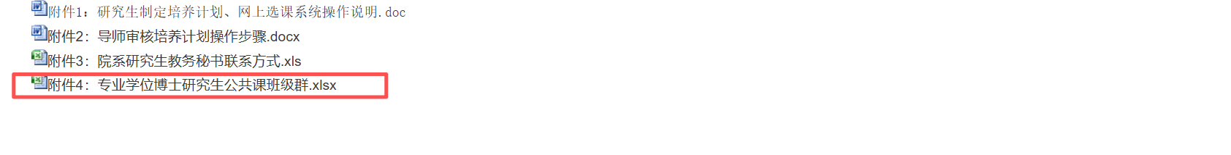

自修环节（适用于 20 级及之后博士研究生，20级之前博士生按照培养方案执行）
综合素养环节包含实践环节训练、选听人文与科学素养系列讲座以及参加学术活动及论文撰写三个必修环节。20 级及之后博士生在毕业答辩前需要完成此三类必修环节，并上传佐证材料至相应系统由学院审核通过后，方可获得学分。
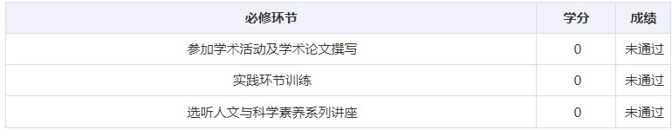

学术学位博士

实践环节训练
实践环节分教学实践与社会实践，任选其一完成。
教学实践指担任助教，一般自行联系导师完成。
社会实践可以到学院实践基地、研究生工作站，或者自行选择技术开发类企业，实践累计时间不少于四周。
完成实践后在综合服务大厅中搜索“学术学位研究生实践环节管理”，进行填写。
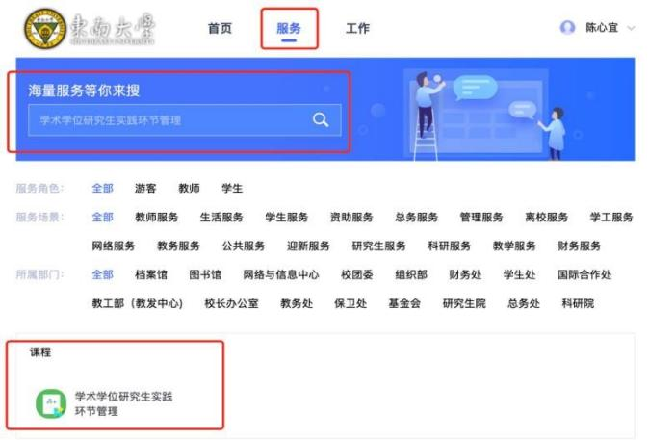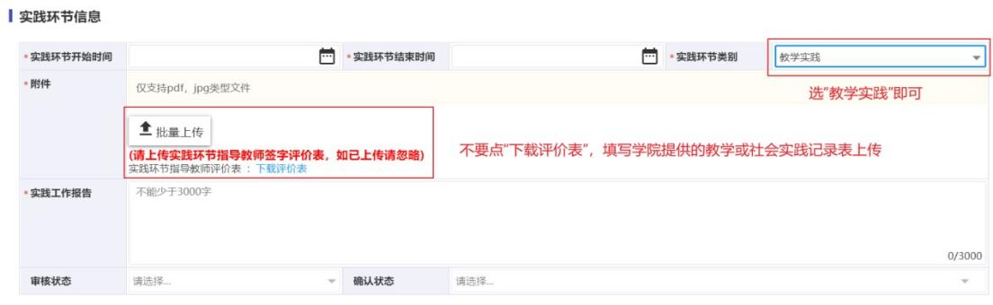

如上图所示，实践环节类别选择“教学实践”，附件处点击下载评评价表后上传《东南大学学术型博士研究生教学实践评价表》或《东南大学学术型博士研究生社会实践评价表》。
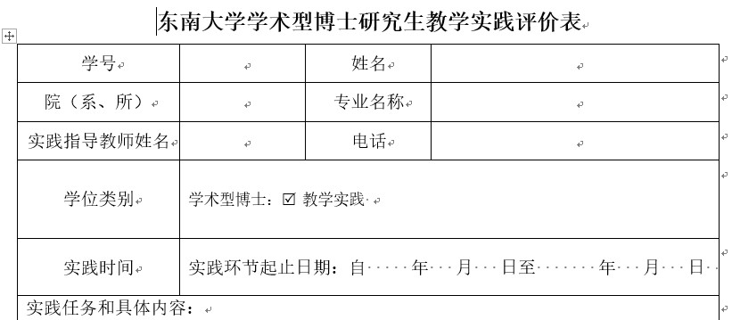
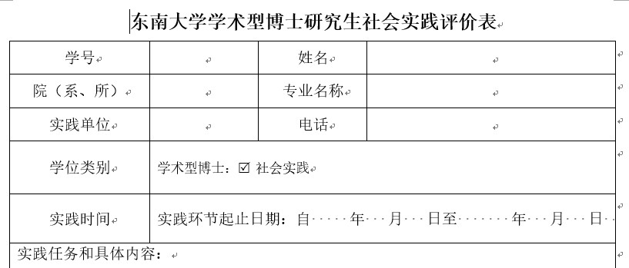

评价表上传后，在附件材料处提交实践考核表，
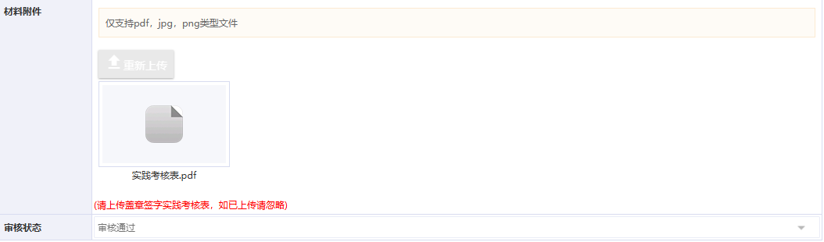
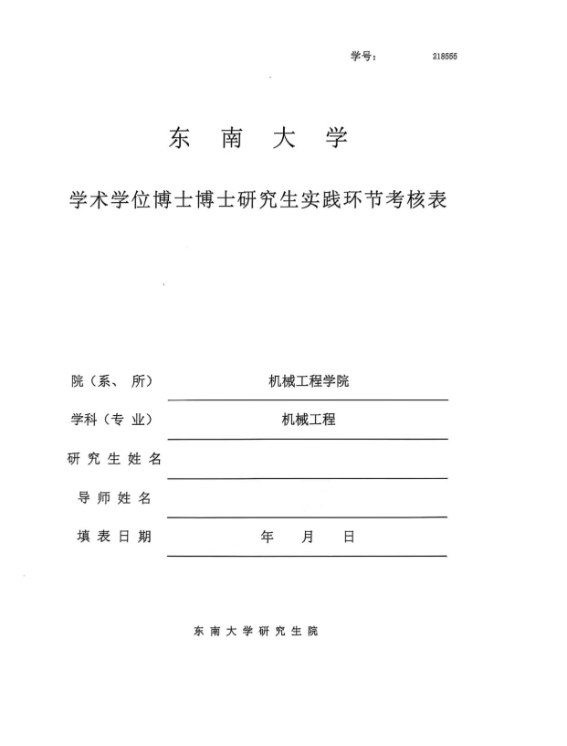
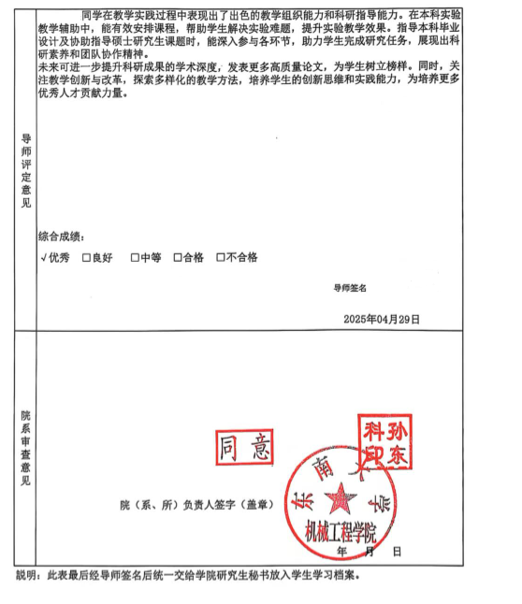

选听人文与科学素养系列讲座
讲座次数一共需要完成至少8 次，其中，20 级博士必听类讲座包括法律类和心理类（至少各听一场）；20级之后级博士的必听类讲座包括法律类、心理类和艺术类（至少各听一场）。必听类讲座可替代其他类型的讲座，其他类型讲座不能替代必听类讲座。 港澳台博士研究生、国际留学博士研究生在中期考核前至少选听3次系列讲座，经考核合格后计1学分。
具体选听方式：关注“东南大学研究生”微信公众号公布的讲座信息，在“数智东南APP 或综合办事大厅-‘学术交流与文体活动’应用-活动列表”中线上预约（活动列表中显示“开放”后即可预约），线下讲座的话现场扫码签到签退，线上讲座无需签到，最后系统将自动统计参加讲座的次数，可以在“综合服务大厅 -‘学术交流与文体活动’-我的活动”中查看自己的听讲次数，系统内的登记会有时间上的延迟。
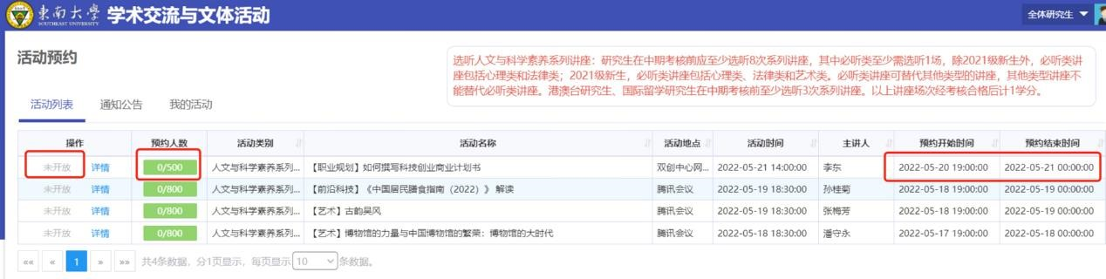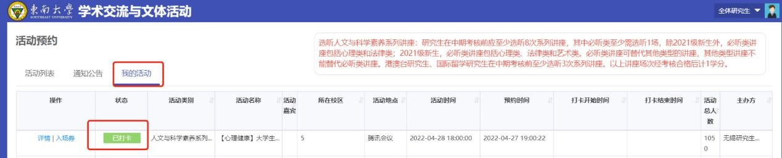

参加学术活动及论文撰写
- 博士生在校期间应该在本学科范围内积极参加学术研讨活动至少8次并作至少4次学术报告（其中至少一次使用外文），其中工学等学科博士，应参加本学科重要学术会议并宣读学术报告至少2次。
- 直博生在校期间应在本学科范围内积极参与学术研讨活动至少10次并做至少5次学术报告（其中至少一次使用外文），其中工学等学科博士，应参加本学科重要学术会议并宣读学术报告至少2次。
学术汇报需提供对应 PPT 作为佐证材料。打印格式为一页 9 张 PPT，最后由导师签名确认。以上都需要在“东南大学综合服务大厅-学术活动登记申请” 中，登记已参与过的境外会议、学术活动与交流汇报等，在均满足相应要求次数后，请导师审核通过，方可在系统中打印《学术活动登记总表》（若有条目待审核则打印时无法显示）打印总表后附相应纸质佐证材料（线下参加境外会议证明、讲座听讲记录、PPT）导师审核线下亲笔签字后，一起装订及时交助管核查。
请助管对照表格对同学上交的材料进行一一核实，在核实该同学材料都上交完整后请研究生事务秘书在系统中录入成绩，并提交学院存档。
学术活动登记界面： （学术活动登记操作说明：
https://me.seu.edu.cn/2021/1110/c35131a390351/page.htm）
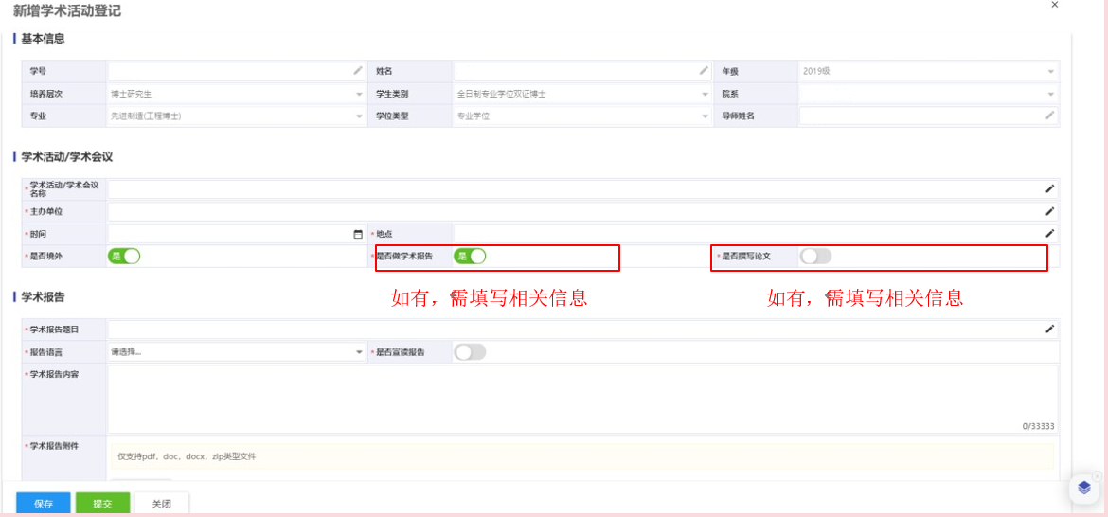

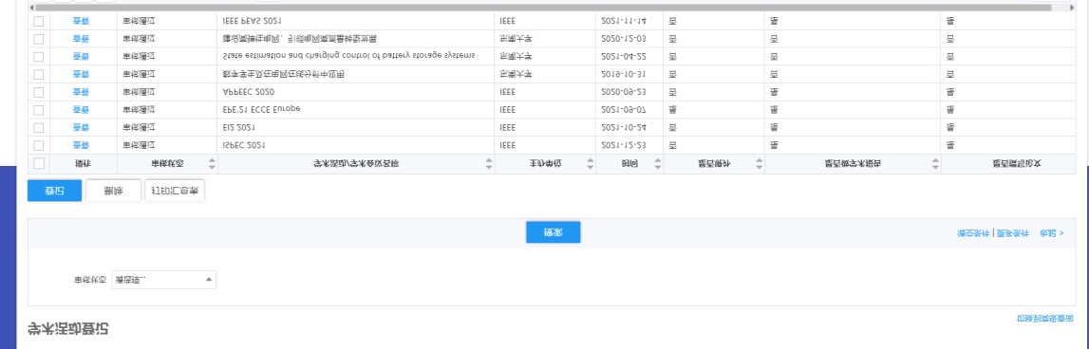
登记的条目需要导师审核：

汇总表需导师签字：

注意：同学在将材料提交给学院的一至两周后，需及时登录“东南大学网络办事大厅---我的成绩应用”查看必修环节三部分学分是否显示全部修完，若仍显示“未通过”，请联系老师进行状态确认！
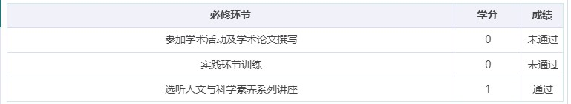

专业学位博士

实践环节训练
专业学位博士（20 级及之后）在第三学期或第四学期就要在系统中提交专业学位研究生实践计划，此时学生一定要确定好实践单位，且确保系统中可以搜索到这个单位。（如果系统中无法搜索到该实践单位，需要该单位与东南大学签订研究生实践基地建设协议书，学院会把单位信息上传到系统，学生在填写计划时即可搜索到该单位）。
计划提交后即可查看导师审核信息，待校内、校外导师，学院分管领导都审核通过后，即可打印计划表，打印后待校内、校外导师签名，实践基地盖章（注意！务必是实践基地线下盖的章，不是校外导师所在单位的章！）后即可上传材料（PDF 扫描件），进入到院系材料确认审核。院系材料确认通过后，实践计划申请即完成。
注意：【校内导师】及【校外导师】完成审核后，若已上传的电子版实践计划表不符合【学院】要求，可由【学院】提醒【学生】。【学生】可以选择撤回申请，再次点击上传材料，重新上传合格的电子版实践计划表。上传完成后【学生】再提醒【学院】审核。若【学院】直接驳回，则需要【校内导师】及【校外导师】再次审核，所以建议采取【学生】重新上传的操作。
班长统一收取纸质版实践计划表，交由学院审核盖章。完成后再分发给同学们，请大家务必注意妥善保管！（该纸质表格为归档材料。若纸质表格丢失，补办需要再联系实践单位，流程复杂，若未能按时提交纸质表格会影响毕业，大家务必重视）专业学位博士在读期间必须到相关企业实习至少 6 个月。
完成后在综合服务大厅中搜索“专业学位研究生实践环节管理”，参考“专业学 位研究生专业实践管理流程 ”进行实践环节填写。
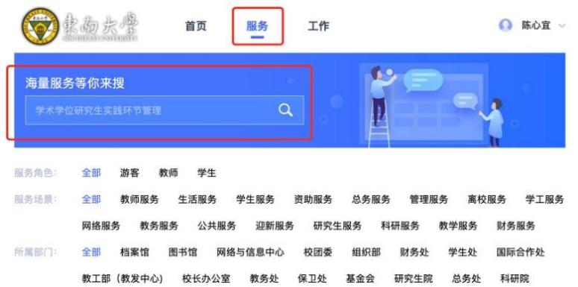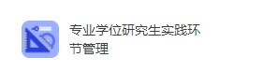

选听人文与科学素养系列讲座
讲座次数一共需要完成至少 8 次，其中，20 级博士必听类讲座包括法律类和心理类（至少各听一场）；21 和 22 级博士的必听类讲座包括法律类、心理类和艺术类（至少各听一场）。必听类讲座可替代其他类型的讲座，其他类型讲座不能替代必听类讲座。 港澳台博士研究生、国际留学博士研究生在中期考核前至少选听3次系列讲座，经考核合格后计1学分。

具体选听方式：关注“东南大学研究生”微信公众号公布的讲座信息，在“数智东南APP 或综合办事大厅-‘学术交流与文体活动’应用-活动列表”中线上预约（活动列表中显示“开放”后即可预约），线下讲座的话现场扫码签到签退，线上讲座无需签到，最后系统将自动统计参加讲座的次数，可以在“综合服务大厅 -‘学术交流与文体活动’-我的活动”中查看自己的听讲次数，系统内的登记会有时间上的延迟。

参加学术活动及论文撰写
参加学术活动及工程技术研讨：工程博士生在学期间应在工程领域范围 内积极参加学术活动至少 6 次（其中境外学术活动至少 1 次），并做学术报告至 少 2 次（其中使用外文至少 1 次）。参加学术活动应有书面材料并交导师签字认 可，在申请答辩前将经导师签字的书面材料交所在院系研究生秘书计 2 学分。
学术汇报需提供对应 PPT 作为佐证材料。打印格式为一页 9 张 PPT，最后由导师签名确认。以上都需要在“东南大学综合服务大厅-学术活动登记申请” 中，登记已参与过的境外会议、学术活动与交流汇报等，在均满足相应要求次数后，请导师审核通过，方可在系统中打印《学术活动登记总表》（若有条目待审核则打印时无法显示）打印总表后附相应纸质佐证材料（线下参加境外会议证明、讲座听讲记录、PPT）导师审核线下亲笔签字后，一起装订及时交助管核查。
请助管对照表格对同学上交的材料进行一一核实，在核实该同学材料都上交完整后请研究生事务秘书在系统中录入成绩，并提交学院存档。
学术活动登记界面： （学术活动登记操作说明：https://me.seu.edu.cn/2021/1110/c35131a390351/page.htm）
学术活动登记界面：
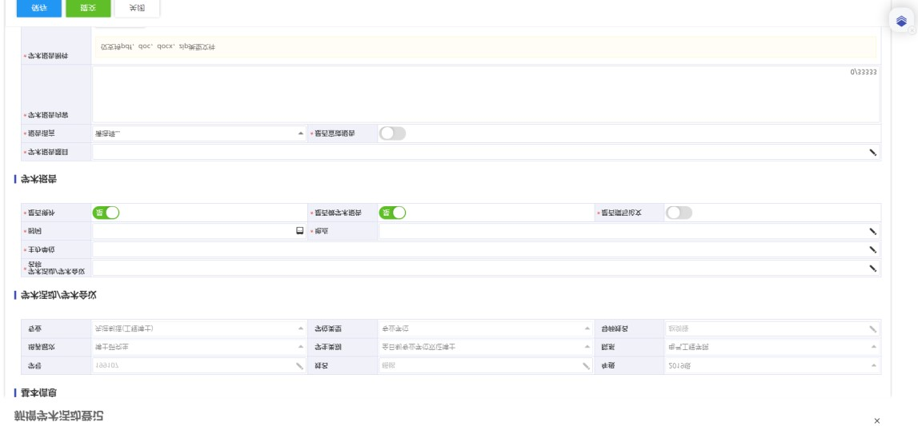

如有
，
需填写相关信息
如有
，
需填写相关信息
登记的条目需要导师审核：

汇总表需导师签字：

注意：同学在班长将材料提交给学院的一至两周后，需及时登录“东南大学网络办事大厅---我的成绩应用”查看必修环节三部分学分是否显示全部修完，若仍显示未通过，请联系学院老师进行状态确认！

开题环节

开题所需材料明细
- 开题查新报告 （ 下载网址 ： http://lib.seu.edu.cn/list.php?fid=135 ）
- 开题报告书：东南大学学术型研究生学位论文开题报告及论文工作实施计划或 东南大学专业学位型研究生学位论文开题报告及论文实施计划（下载网址：https://me.seu.edu.cn/2021/1111/c35128a390456/page.htm）

论文查新
研究生开题查新报告模版见3.1材料明细，表头如下图：
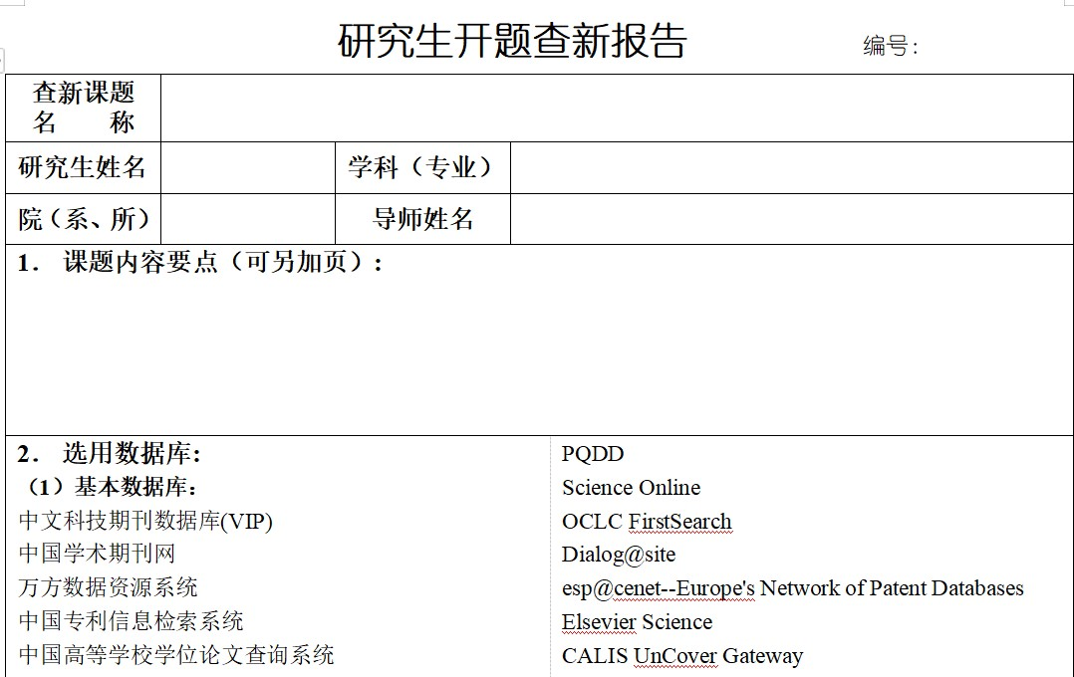
请自行填写查新报告，具体要求参见网址：http://lib.seu.edu.cn/list.php?fid=135，
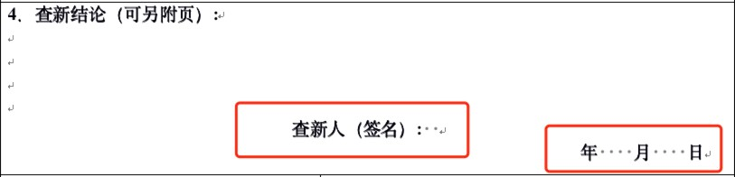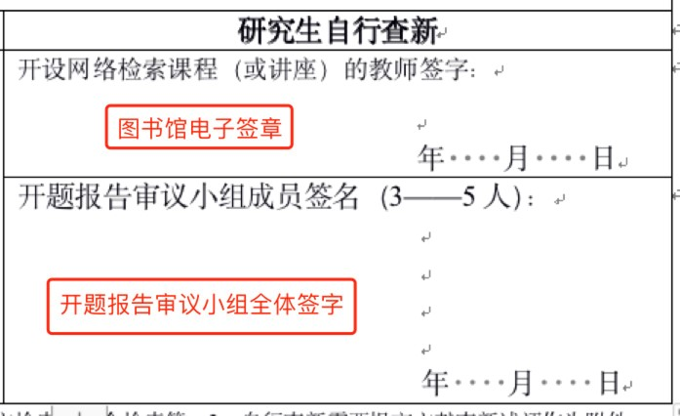
完成后在查新人（签名）处签自己名字

！注意：经图书馆审核盖章后的查新报告还需要后续在开题报告会上的全体
专家签字

专家签字

开题申请（提前开题报告会 5-7 天）
- 跟导师及答辩专家组确定开题报告会时间。
- 登录网上办事服务大厅 http://ehall.seu.edu.cn。
- 点击“服务”栏目，在搜索框搜索“我的论文开题申请应用东大”，点击进入该服务。
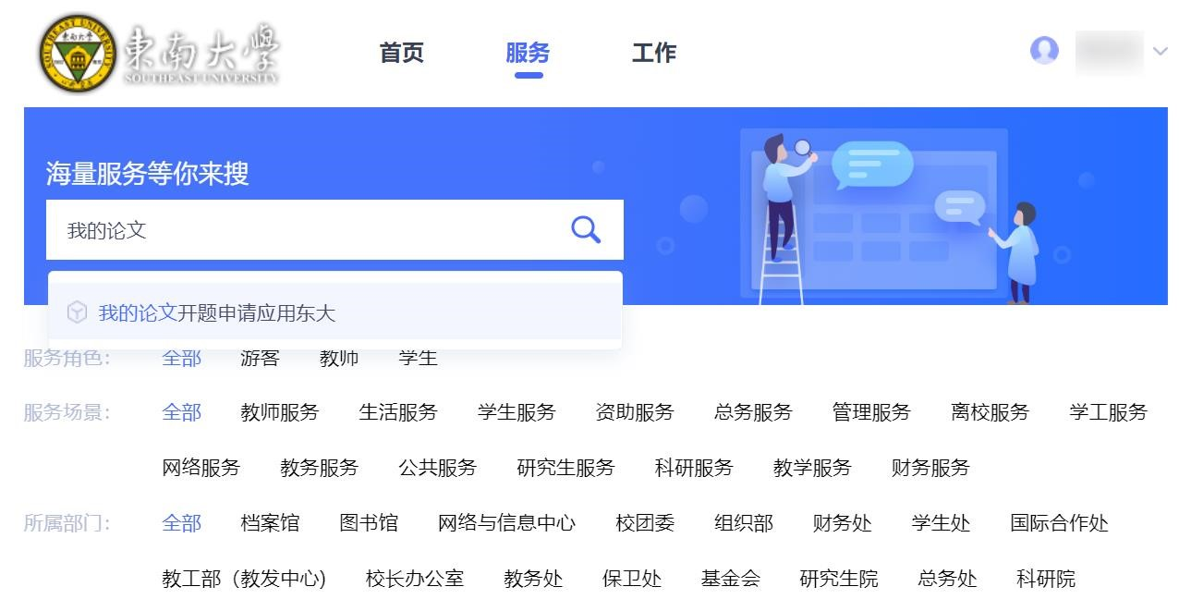
- 点击“发起申请”，填写开题基本信息，填写开题地点。
- 提交开题申请，并于周二或周四联系学院老师进行审核。

开题报告会现场及后续签字

报告会现场
- 本人需在填写完成的 3.1 中开题报告书“研究生签名”处签名。
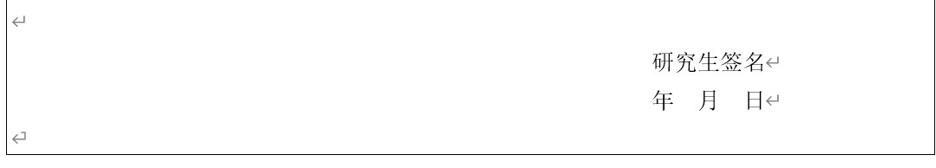
- 请答辩审议小组全体成员在 3.2 中经审核的查新报告上签字。
- 学术学位博士研究生开题需 5-7 名教师（均为副高级及以上职称）。
- 专业学位博士研究生开题需 5-7 名教师，其中 1 人为企业专家（均为副高级及以上职称）。
- 答辩过程中，如个别企业专家线上参与答辩需全程录视频，但不能全部专家及答辩人均线上开题；答辩都需拍照 2 张（答辩学生与开题 PPT 题目的拍照 + 全体专家与答辩学生的正面合
照，后续需将两张照片按3.5中流程上传至开题系统“开题现场照片”处）。

- 请审议小组所有老师在 3.1 中开题报告书上填写开题报告审议意见、全体签名与日期：
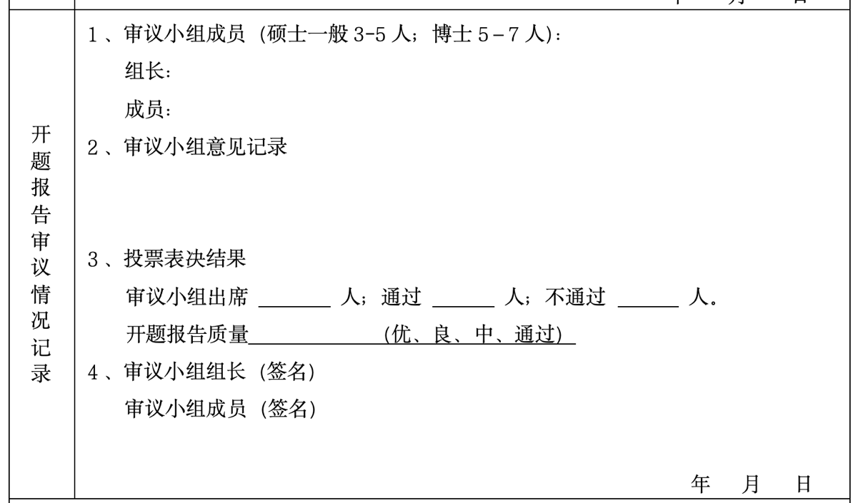
签名
填入开题专家姓名
填：【见附件】

报告后续签字、盖章

- 开题报告需要在答辩后按专家意见修改完成后请指导教师填写意见、签名(专业学位博士研究生的校外导师也需签名)与日期。请注意，校外导师一定必须是有聘书（东南大学博士研究生校外指导教师）的老师，否则系统无法认定。 聘书需要作为毕业材料装入档案袋。
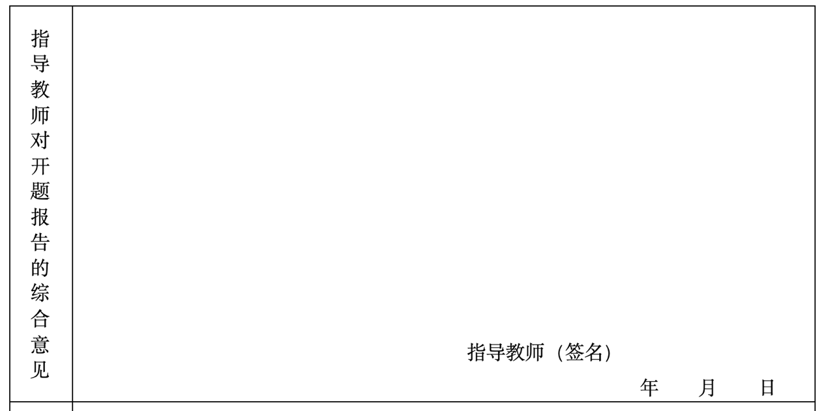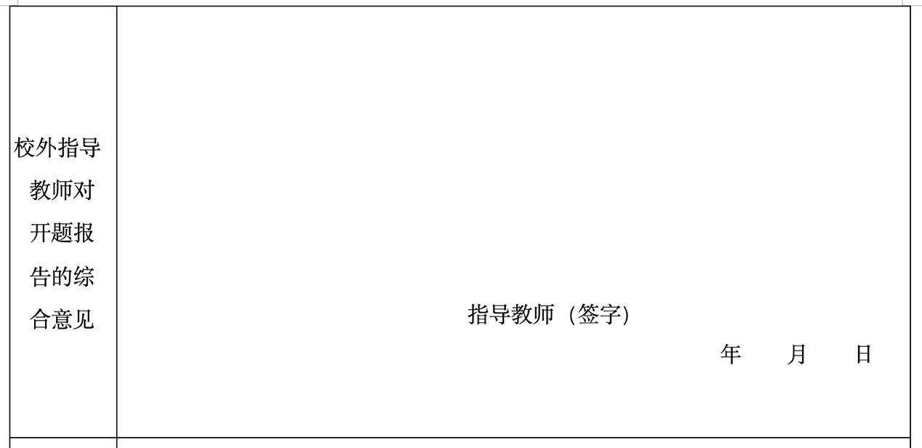
专业型博士需要

- 携带签字后的“开题报告书”、“查新报告”于每周二或周四至学院付老师处审核并在开题报告中下图处盖章(3 处：意见章+孙院长签名章+时间)：
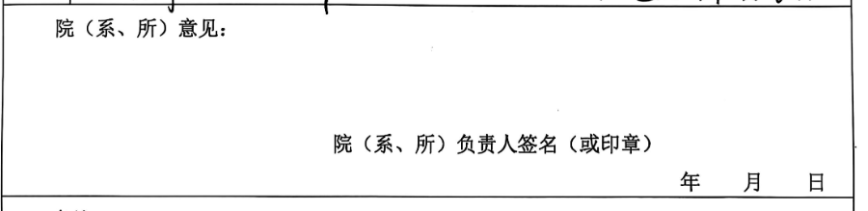

开题材料上传
登录网上办事服务大厅 http://ehall.seu.edu.cn，点击“服务”栏目，在搜索框搜索“我的论文开题申请应用东大”，点击进入该服务。
依次上传相应材料（全部为签字、盖章、填写日期完成后的版本），建议上
传 PDF 或 doc，便于老师打开审核！
- 完整的(填写完成、签字、盖章、日期)开题报告书：
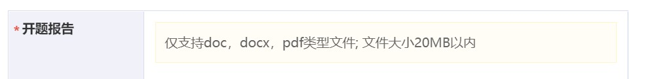
- 导师意见(填写意见、签字、日期)：
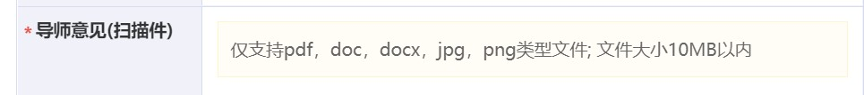
- 专家组意见：
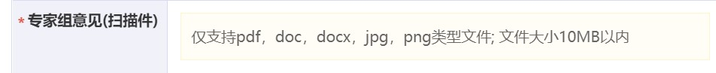
- 上传开题现场照片(答辩学生与开题 PPT 题目的拍照 + 全体专家与答辩学生的正面合照)，需多张照片拼成一个文件(PDF 或 doc)再上传。
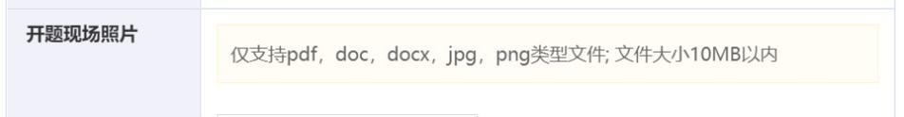
全部完成后点击提交，每周提交时间为周二、五并等待学院付老师统一审核 注意：系统中审核通过的时间方为开题时间，请务必注意！！！

中期考核（请务必确定系统中的课程学分已修完、开题状态为：已开题）
中期考核安排在博士入学后第四学期（直博生在第六学期）结束前完成，因客观原因无法进行中期考核者需提出延期申请，申请通过后可延期一学期（最多申请两次）。详细要求请查看学校文件《东南大学博士研究生中期考核办法（https://seugs.seu.edu.cn/28894/list.htm）。
《东南大学博士生中期考核表》
https://seugs.seu.edu.cn/2011/0831/c28896a338735/page.htm
《博士研究生延期中期考核申请表》
https://seugs.seu.edu.cn/2013/0608/c28896a338722/page.htm
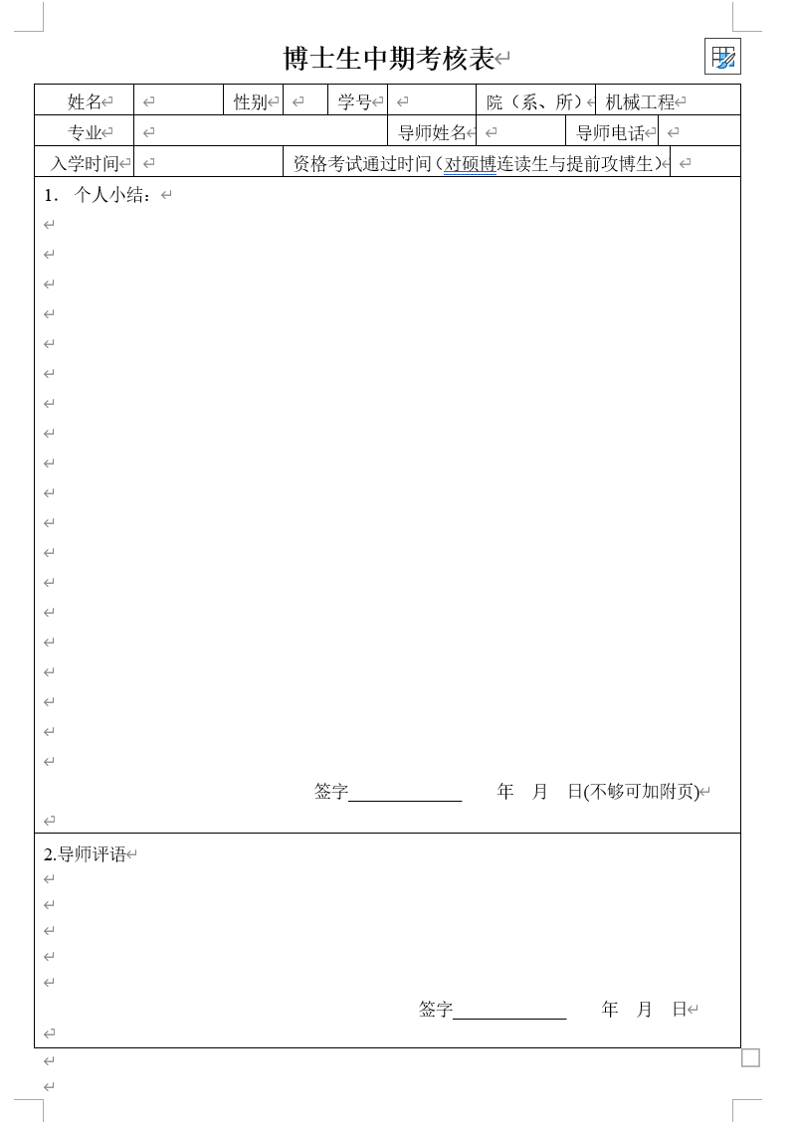
思想、态度、作风、科研素质等综合评价

学习与课程方面综述

科研方面的成果综述

实践与项目方面的综述，做出的贡献

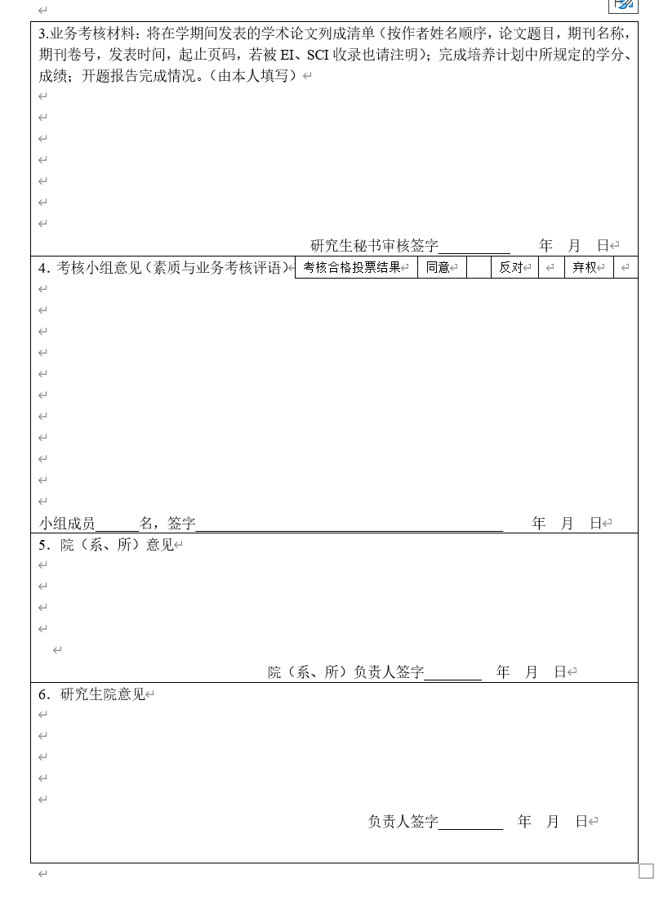
其他内容填完后，每周二或周五找教学秘书签。
或通知班长统一收取交上去签
需标明 “考核合格”。如需提前毕业，结果需要为“优秀”

至少三位教授或博导签字
发表论文情况，按作者姓名、论文题目、期刊名称、期卷号、发表时间、起止页码、SCI/EI收录，填写每一个成果情况
学分成绩情况，可在东南大学综合服务大厅-我的成绩应用中截图，开题报告和学分完成情况也需要一起完整截图

学位论文题目变更
开题论文题目如需修改请填写表格（下载网址：
https://ee.seu.edu.cn/2022/0817/c25275a416917/page.htm），导师签字，若题目变更超三个字需要经分管院长审核签字，三字以内到院办大厅盖章，之后自己留存表格，毕业时放入档案袋。
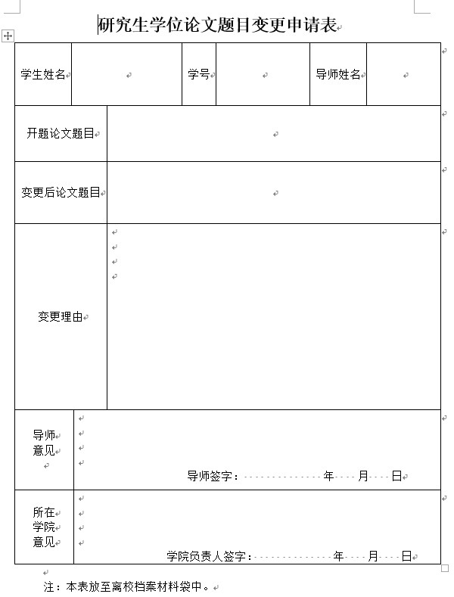

预答辩、提前答辩、正式答辩以及学位申请环节

预答辩及提前答辩流程
请在预答辩前确保此时选听人文与科学素养系列讲座、学术交流活动等自修环节已完成，且系统中已显示对应学分已修完。

预答辩新系统流程（20级及之后博士适用）
1)学生申请预答辩-导师审核-院系审核
跟导师及答辩专家组确定预答辩时间，提前借好会议室。登录网上办事服大厅 http://ehall.seu.edu.cn。
点击“服务”栏目，在搜索框搜索“我的预答辩申请应用”，点击进入该服务。
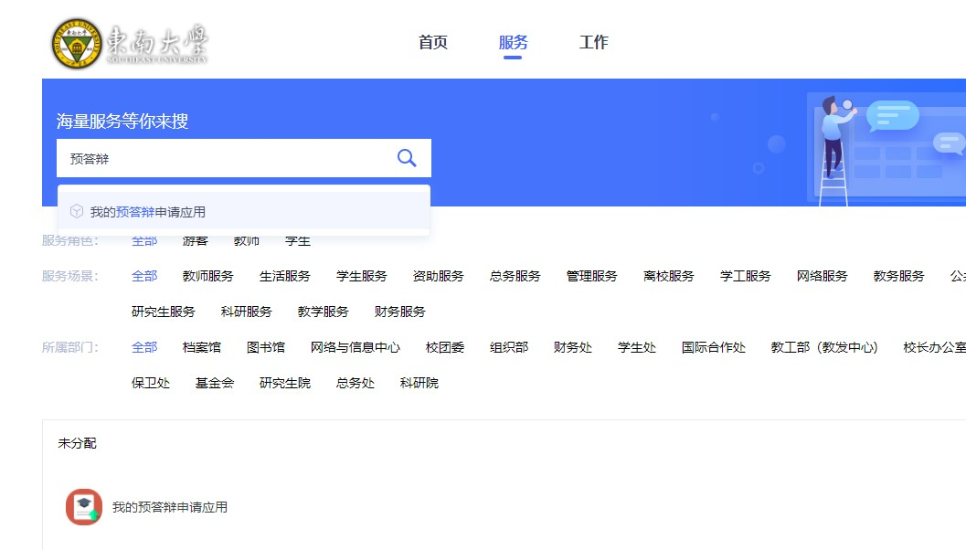
点击右侧预答辩申请按钮，需完成“毕业学分绩点”、“开题结果时间”、“中期考核”以及“学费缴纳情况”等要求，即可进入“申请详情”窗口。
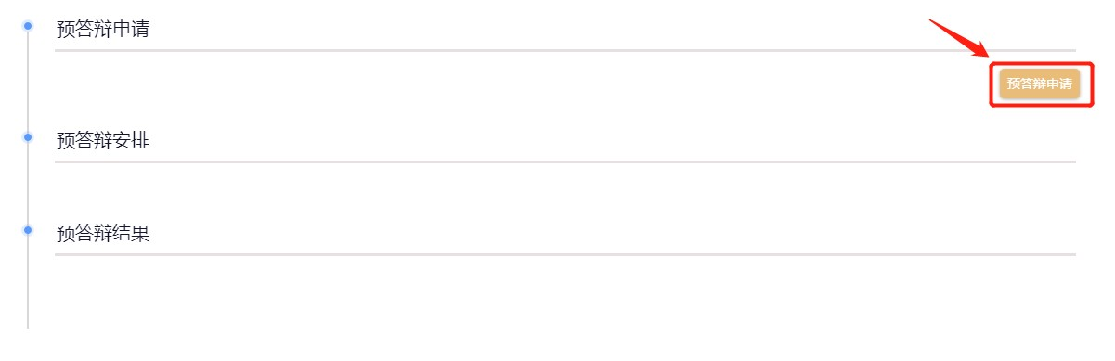
填写学位论文信息、论文成果、学位论文创新性成果等信息，并确认信息属实。提交申请，并联系导师审核。导师审核通过后，到院系秘书处审核。
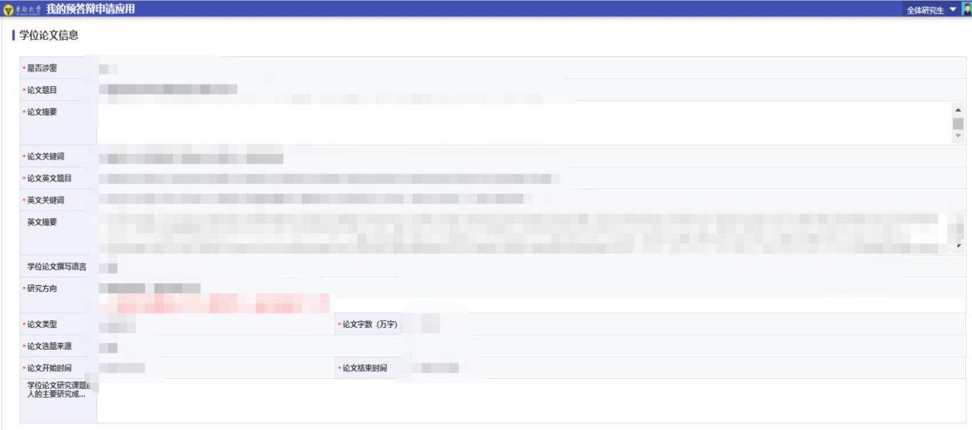
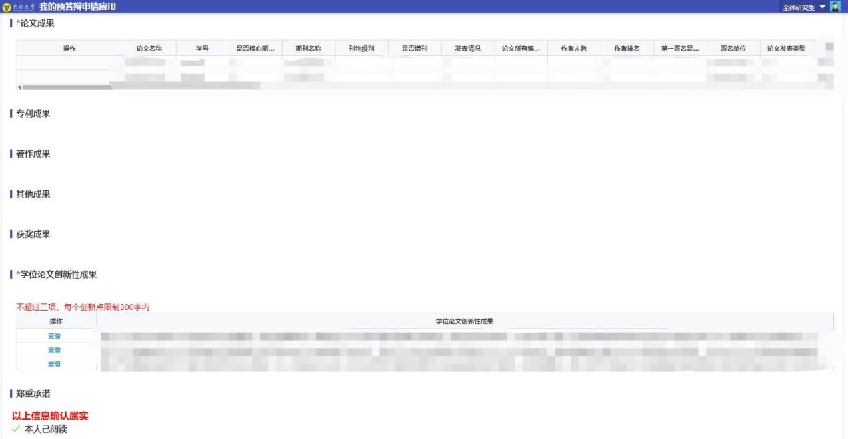
2)学生提交预答辩安排-导师审核-院系审核
学生录入预答辩安排信息（包含预答辩时间、地点、预答辩秘书、预答辩委员），联系导师和院系进行审核。注：答辩委员会设置要求如下图。
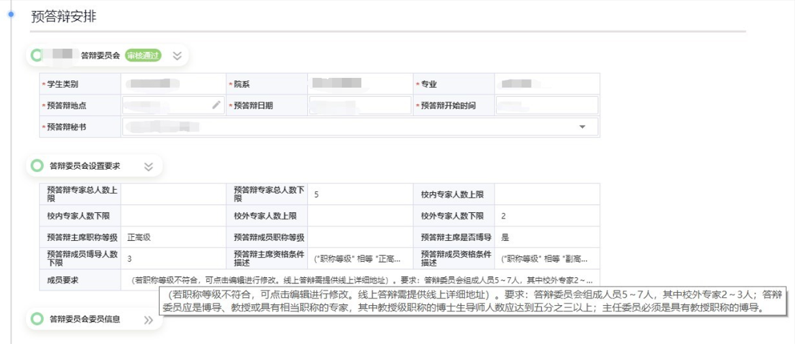
3)预答辩完成后---预答辩秘书录入结果---院系秘书确认结果
学生完成预答辩后，由预答辩秘书进入系统录入结果，并由院系秘书确认最终结果。
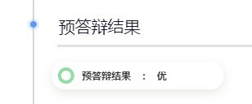
其它注意事项：
根据留学基金委及学校的联培管理办法，CSC 公派在外（到校手续未提交）者不可答辩/毕业，办理公派结项手续/放弃手续后可申请正式答辩。

预答辩纸质材料明细
- 学术型博士：
    - 导师同意进行预答辩后，博士生填写《预答辩申请表》，经导师签字后交给研究生秘书审查。
    - 预答辩制度要求详见《关于印发《东南大学博士学位论文预答辩管理办法(暂行)》的通知》。
https://me.seu.edu.cn/2024/1023/c35135a507648/page.htm
    - 预答辩结束后，博士生填写《东南大学博士学位论文预答辩意见表》，请预答辩委员会老师签字。
- 专业型博士同上
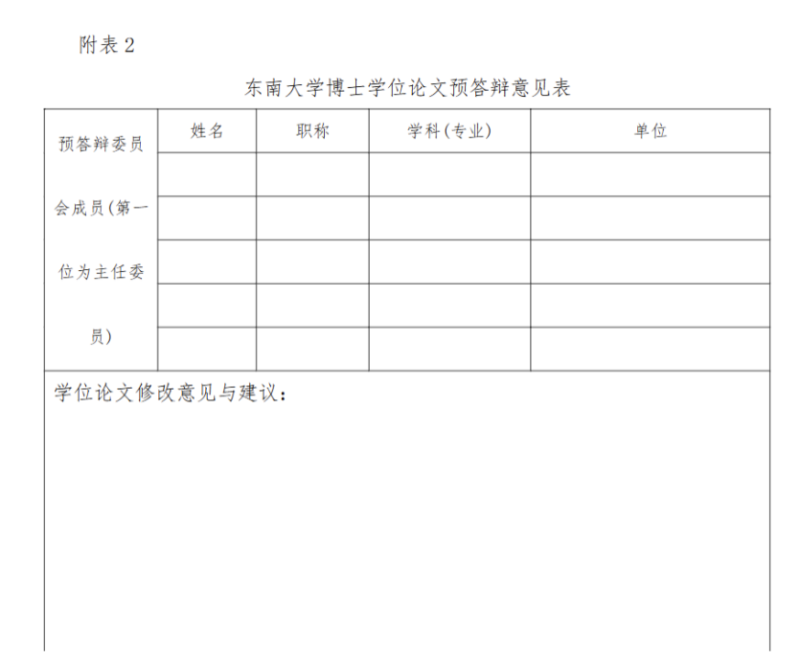 | 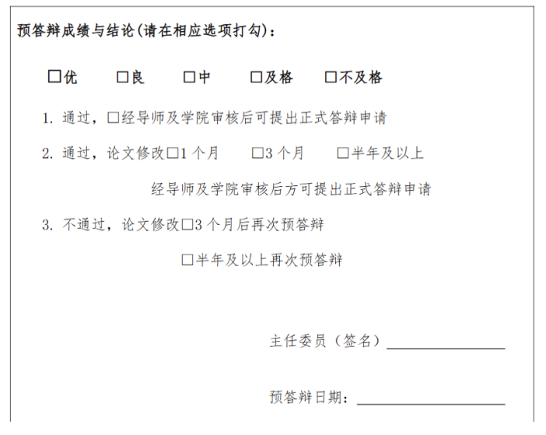

以上表格均需在最后放入离校档案袋中。
预答辩通过，同学根据修改意见修改完成后进入申请盲审流程。

提前答辩纸质材料明细（预答辩结束后需要提交以下材料到学位分委会讨论）
申请提前答辩的同学需要先进行预答辩，预答辩申请流程和提交纸质材料见6.1.1和6.1.2。预答辩结束后提交以下纸质材料至研究生秘书处。
1）东南大学博士研究生预答辩申请表
2）东南大学研究生参加学术活动记录表
3）东南大学研究生学位论文提前答辩申请审核表
（https://seugs.seu.edu.cn/2024/1129/c28896a513050/page.htm）
4）东南大学研究生学位论文提前答辩申请表
（https://me.seu.edu.cn/2021/1111/c35128a390456/page.htm）
5）学科学位评定分委会对博士研究生科研成果审核通知的相关材料（https://me.seu.edu.cn/2023/0517/c1324a445849/page.htm）

学位分委会讨论通过后，在“信息门户-我的答辩申请应用”正式提交答辩申请（需要导师-学院-研究生院审核通过）。
注意：在我的答辩申请应用板块填写学位论文相关信息、论文成果、专利成果、其他成果等（务必填写，重点审核），同时需要上传以下附件：
1）送审论文—论文摘要—论文检索报告（论文检索报告提前图书馆开具，重点审核）
2）分委会通过的《东南大学研究生学位论文提前答辩申请审核表》
3）分委会通过的《东南大学研究生学位论文提前答辩申请表》
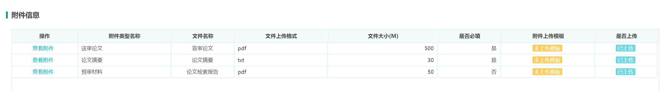
以上信息提交并审核完毕后，论文进入盲审流程。盲审成绩回来后，如符合提前答辩要求AAA且至少一份90分以上，请联系学位办老师录入盲审成绩，盲审成绩录入后在系统提交答辩安排（盲审流程及正式答辩申请流程与正式答辩相同，见后文）。

盲审流程
论文盲审相关材料：
    - 【成果登记】登陆网上办事大厅网站(ehall.seu.edu.cn/new/index.html)，进入“我的科研成果申请应用”登记论文、著作、专利等信息。
    - 【申请论文检索报告】该报告的开具过程可在网址： http://www.lib.seu.edu.cn/list.php?fid=53 中详细了解。
    - 【答辩申请】在网上办事大厅“我的答辩申请应用”中提交答辩申请，上传相关附件材料（摘要、检索报告、盲审格式论文），导师审核通过后，打印《答辩申请表》。注意：申请操作需要注意网络环境，目前仅支持校园网访问。
    - 【研究生秘书审核】提交如下纸质材料给研究生秘书：
    - 在“我的答辩申请应用”打印出来的《答辩申请表》；
    - 《东南大学博士研究生答辩申请材料审核表》及学术活动汇报 PPT，特别注意20 级及之后博士只需在预答辩前按章节 2 操作流程将所有自修环节证明材料上传和提交，完成该环节学分认定即可，无需再重复上交自修环节材料；
- 论文检索报告，并附上检索报告中各篇论文的首页；
- 《发表论文原始稿件导师审核表》，该表格一式三份，签字后上交学院秘书 1 份，导师留存 1 份，自己留存 1 份。

    - 【盲审提交】回到网上办事大厅网页中“我的答辩申请应用”，等待学院研究生秘书和研究生院老师审核完毕后，在“论文送审”栏目中支付盲审费用。 每周二、周五集中送审，大家自行把握时间。
注意事项：
在【答辩申请】中填写相关信息，标星号的为必填项。
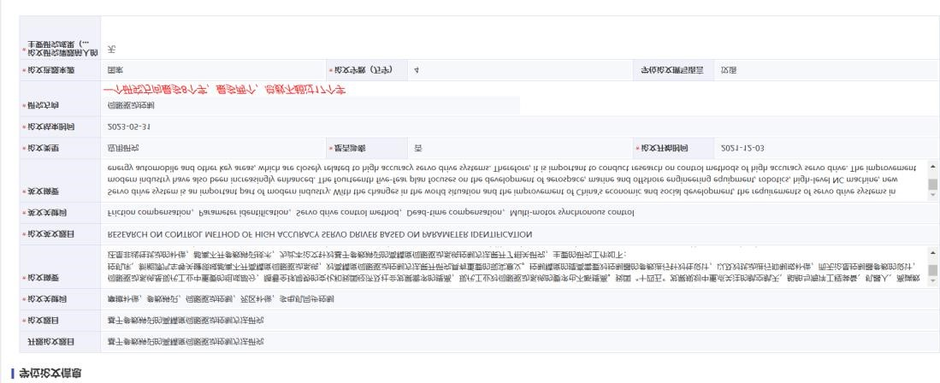

附件信息中，需要上传“送审论文”、“论文摘要”和检索报告。“送审论文”格式参照《东南大学研究生学位论文盲审条例》的要求，中英文论文封面、摘要及论文中不要出现研究生姓名和导师姓名；论文独创性声明和使用授权声明请勿签名；研究生发表论文清单中需将研究生姓名、导师姓名隐去，并注明是第几作者；删去致谢部分。（文件名命名为学号）
学术、专业博士学位论文封面模板在以下网址： 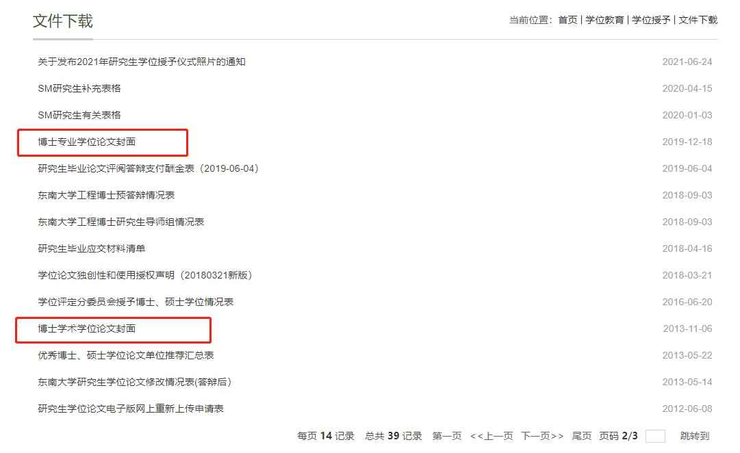
https://seugs.seu.edu.cn/28880/list2.htm

学术学位博士：
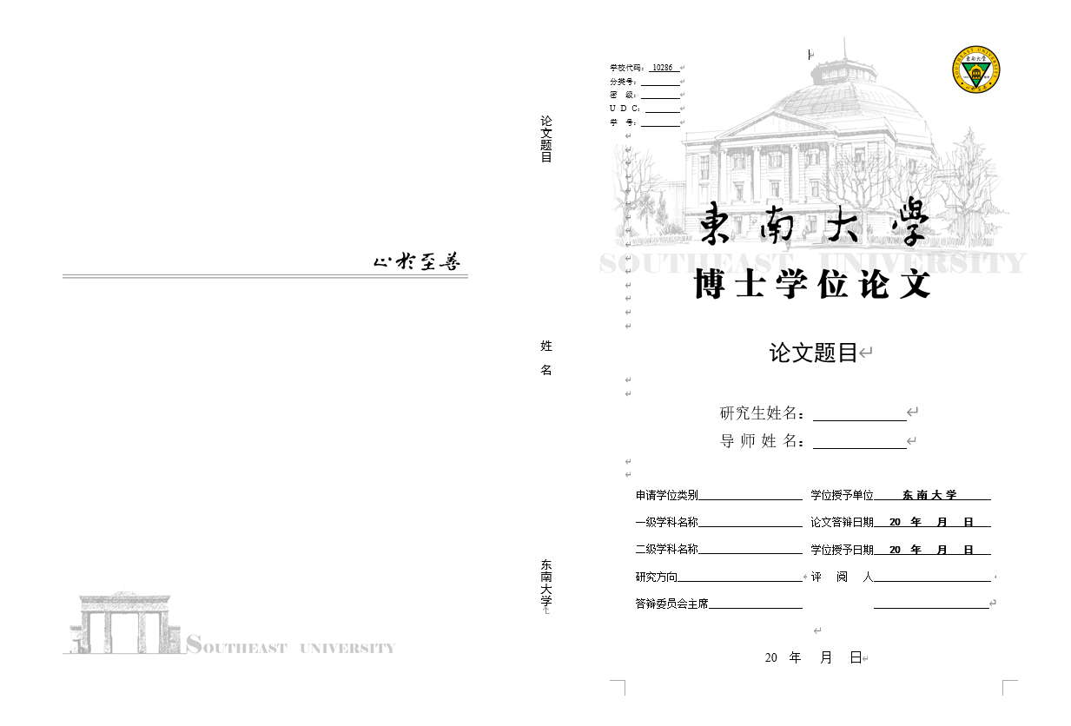

专业学位博士：
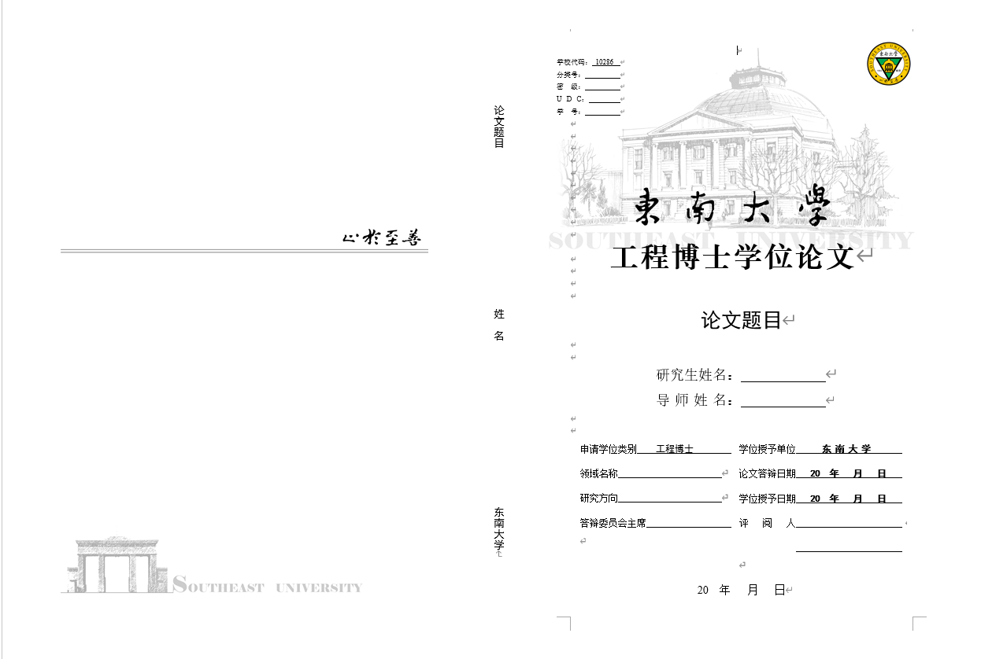

学术学位/专业学位博士：
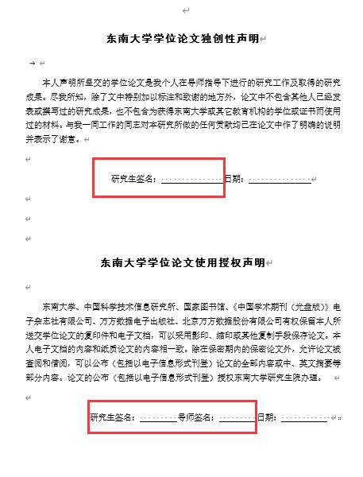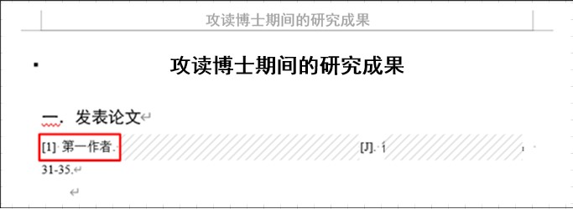

正式答辩流程
- 【论文评阅书打印】等系统中的盲审意见返回后，携带本人一卡通去自助打印机处打印论文评阅书。(九龙湖校区纪忠楼一楼，四牌楼校区逸夫建筑馆一楼)
- 【上传审核意见表】根据盲审意见对论文进行修改，若评阅成绩均不低于 80 分，需填写《学位（毕业）论文评审后导师审核表》（下载网址： https://seugs.seu.edu.cn/2022/0117/c28880a397785/page.htm）；若有评阅成绩为 70-79 分，需填写《学位（毕业）论文评审后学院审核表》（下载网址： https://seugs.seu.edu.cn/2022/0117/c28880a397791/page.htm），其他情况详见《关于印发《东南大学研究生学位论文盲审条例》的通知》（下载网址： https://me.seu.edu.cn/2025/0429/c35135a526640/page.htm）。完成表格签字部分后扫描并在“我的答辩申请应用”中“上传审核意见表”按钮处上传文件。
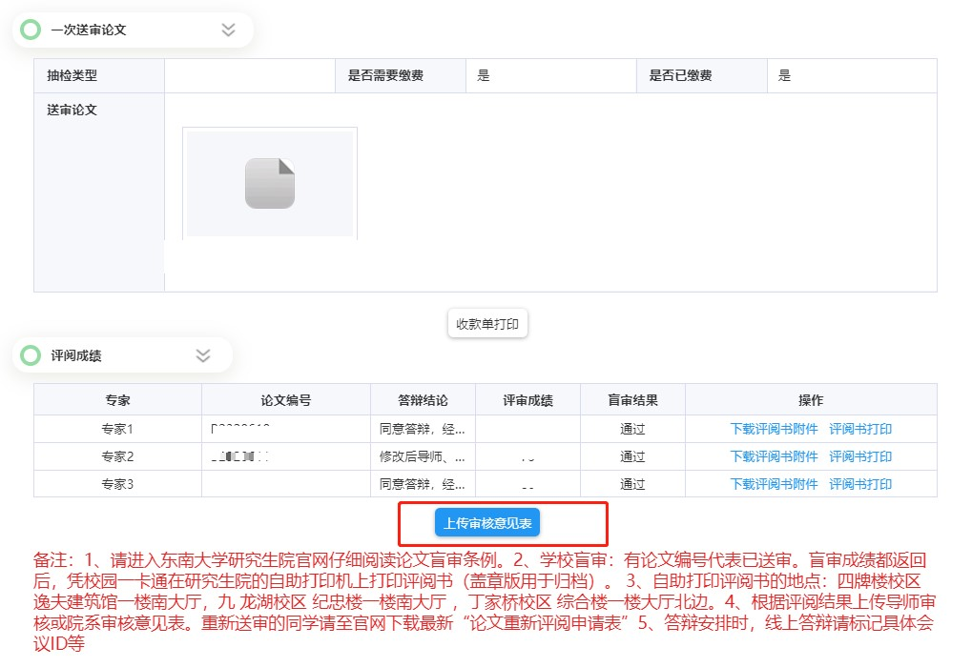
- 【填写答辩安排】完成“我的答辩应用”中答辩安排栏目的内容填写。提交答辩安排后，经导师-研究生秘书-副书记-分管副院长审核通过后，网上公示答辩信息，按专家人数（不含答辩秘书）领取答辩表决票。答辩前至少提前三个工作日在网上确认公示。
答辩委员会设置要求：
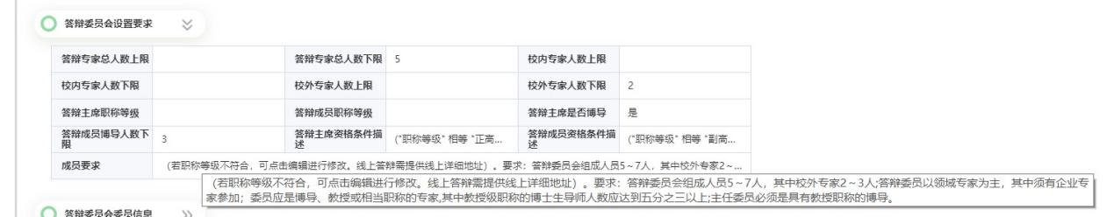
- 【正式答辩材料】正式答辩前需要准备的材料包括但不限于：①答辩表决票（提前将基本信息填好）；②盲审论文评阅书原件；③《东南大学博士学位论文预答辩意见表》；④具体以答辩秘书的要求为准；⑤答辩决议初稿电子版（下载网址：https://seugs.seu.edu.cn/2025/0514/c28880a527706/page.htm）

学位论文视频答辩流程
注意：如个别答辩专家无法现场出席答辩，只能通过视频方式参与答辩，则需要录制线上答辩全流程，并将电子文件刻盘交由学院老师存档，电子档文件学生端同时留存好。
（光盘上贴上标签，写明学号-姓名，和学位材料一起提交）。

答辩后注意事项：
- 【答辩秘书提交结果】答辩结束后，请答辩秘书在网上提交论文答辩结果，包含答辩记录、答辩决议、答辩成绩(路径：“网上办事大厅”中的答辩管理)。
- 【博士研究生学位申请书下载】在“我的答辩应用”中点击学位申请书下载（表一及人事归档表），注意选择 pdf 版本，因为 word 版本没有水印。其中《研究生成绩单》和《答辩申请表》需要附在相应位置，《研究生成绩单》在九龙湖校区纪忠楼一楼打印。由于学位申请书中部分内容是从系统获取的，请仔细核对信息，有问题要及时与系统管理员联系（郭工 18361323541），部分缺失内容需要线下补充填写完成。

学位申请流程
- 【提交上会材料】将如下纸质文件提交给研究生秘书老师：
  - 上述打印并填写的《博士研究生学位申请书（表一）》（材料用夹子夹起来即可，不要装订）；
  - 答辩决议表（带签字）夹在学位申请书后面
  - 盲审评阅书
  - 导师或院系审核表：若评阅成绩均不低于 80 分，提交《学位（毕业）论文评审后导师审核表》，若有评阅成绩为 70-79 分，则提交《学位（毕业）论文评审后学院审核表》，下载地址在上述正式答辩流程中已经给出；
  - 研究生学位论文表决票；
- 【提交博士生科研成果审核材料】将如下纸质文件提交给研究生秘书老师：
- 《学科学位评定分委员会对博士研究生科研成果审核表》（和学位成果无关的成果，不要填进去，，导师签字、审核小组意见空，学院会组织专家填写。另外请大家按表中成果顺序整理好并提供下述材料）(下载网址：https://seugs.seu.edu.cn/2023/0425/c28880a443180/page.htm)
- 《东南大学博士学位论文答辩申请表》
- 收录证明;
- 科研成果全文
- 学位论文1本
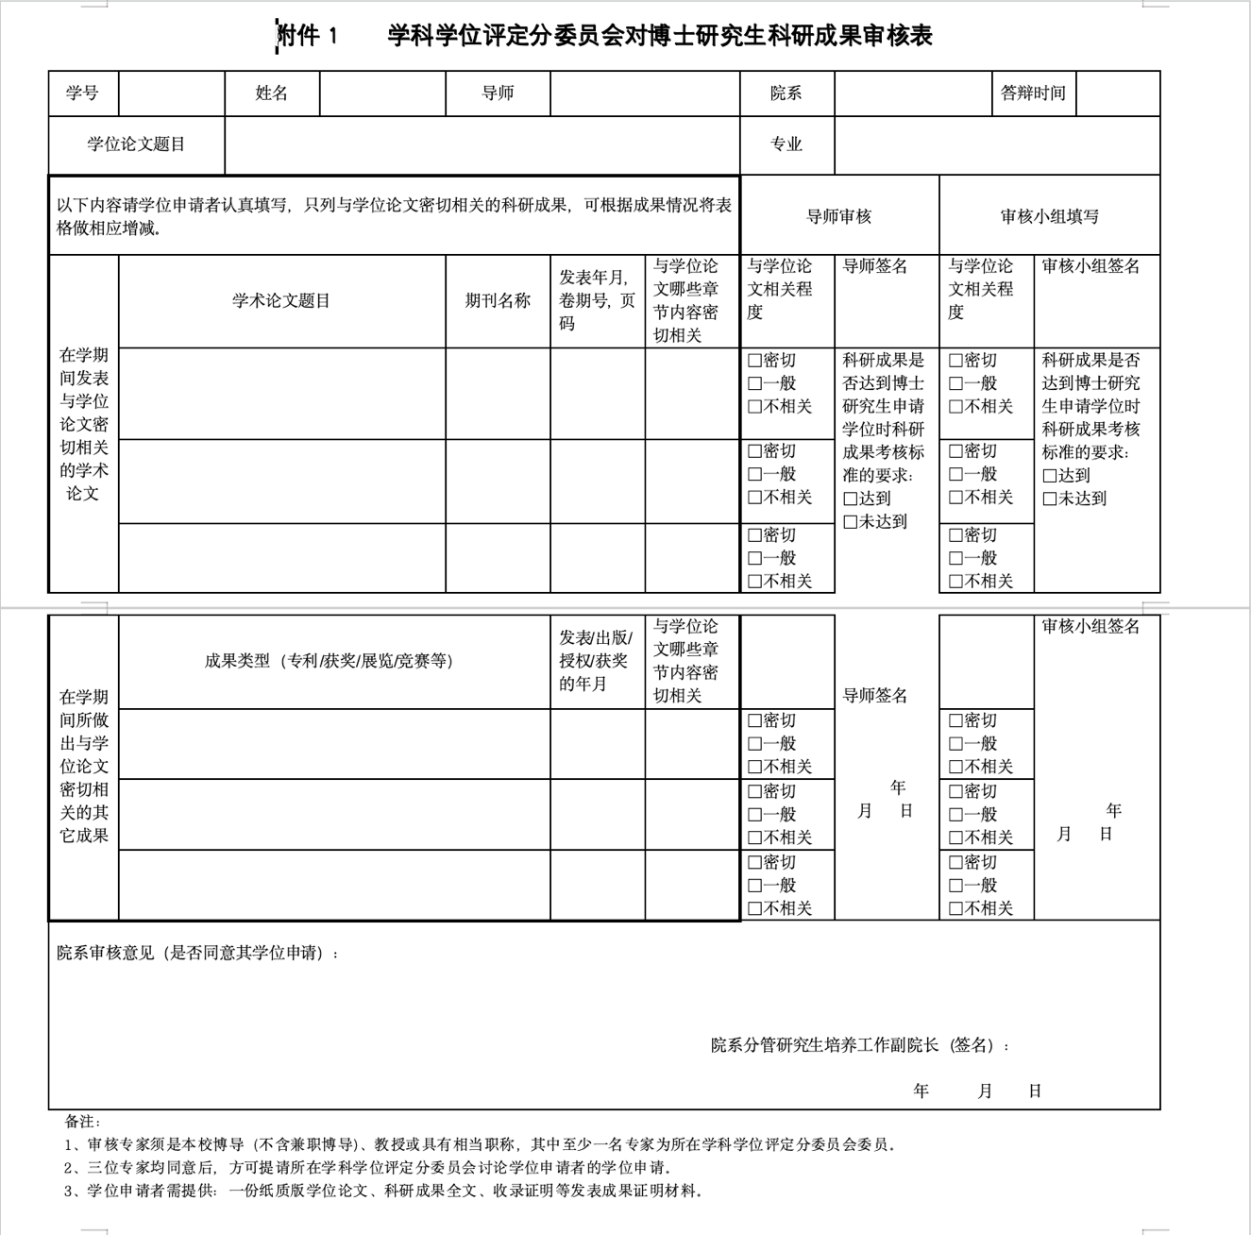
- 【提交学位申请】答辩秘书在系统中上传答辩结果和答辩决议后，由院系在系统中确认答辩结果，学生在系统中提交学位申请。

离校流程
- 上传终版学位论文电子文档到档案馆。传送方式如下：
第一步 点击东南大学主页 档案馆 东南大学学位论文网上提交系统，点击“提交”按钮（论文封面需写明答辩主席，评阅人写盲审）。
第二步 填写论文的题录摘要信息，点击“提交论文基本信息”按钮。
第三步 上传学位论文，所有文件上传完毕后，点击“结束提交”按钮。
若出现网络故障，暂无法提交网络版电子文档时，可用其它载体方式提交至档案馆科技档案室，并当面检查是否合格。
- 登录网上办事大厅，搜索“终版论文上传”。上传终版学位论文和签过字的声明页。
- 准备档案材料。先在学院老师处拿案袋，白色清单纸。按档案袋封面条目准备材料，完成后按照通知时间提交给学院，材料齐全后由学院开通离校资格。（部分同学的开题报告、中期考核表在325办公室）

档案袋在机械楼 325 的靠墙桌子上，可自行领取。

可参考以下内容准备相关材料：档案袋内白色清单纸 （以下材料下载网址参见https://seugs.seu.edu.cn/28880/list1.htm）
- 研究生学位论文电子版上传，【办事大厅】->【终版论文】；
- 学位论文独创性和使用授权声明纸质版（研究生和导师签名）：需 2 份，原件需要放到档案袋，复印件放在归档论文中一同装订。独创性声明下载地址：
https://seugs.seu.edu.cn/_upload/article/files/97/30/4568eaee4d40bee1ad81197ad
8d9/4689f0f7-8a7a-480e-a238-02c9c475f9c1.doc
- 研究生学位论文纸质版（博士 2 本）；
- 研究生学位论文开题报告；博士资料有存档。
- 研究生课程学习计划；
注：在系统里打印签字，需导师签字。
- 研究生实践环节考核表；
- 专业学位研究生专业实践计划表；
- 专业学位研究生校外导师聘书（复印件）；
- 博士中期考核表； 博士资料有存档。
- 研究生学位论文软、硬件验收表；
https://seugs.seu.edu.cn/2011/0902/c3688a36488/pagem.htm 需导师签字
- 2000 字学位论文摘要；
- 发表论文原始稿件导师审核表；专利、软著和论文原始稿件导师审核表的时间为投稿时间，日期填错可在旁边修改，并签上自己的名字。
- 报送博士学位论文简况表（中英文）
https://seugs.seu.edu.cn/2011/0902/c3688a36487/page.htm
- 工程博士预答辩情况表（包括工程博士研究生导师组情况表）
https://seugs.seu.edu.cn/_upload/article/files/aa/87/e614bec74b61b0661476f602
8cff/bd534357-4d4d-4a05-ad21-86fdf75772c5.docx
- 东南大学研究生学位论文修改情况表；
https://seugs.seu.edu.cn/2013/0514/c3688a36506/page.htm 需导师签字
- 涉密研究生/涉密学位论文，需提供有关表格；（下载网址：https://seugs.seu.edu.cn/2024/0305/c28880a482952/page.htm具体要求咨询校学位办 ）
提交前，凡涉及到院系签章部分可以空着，等提交材料时候统一来盖。
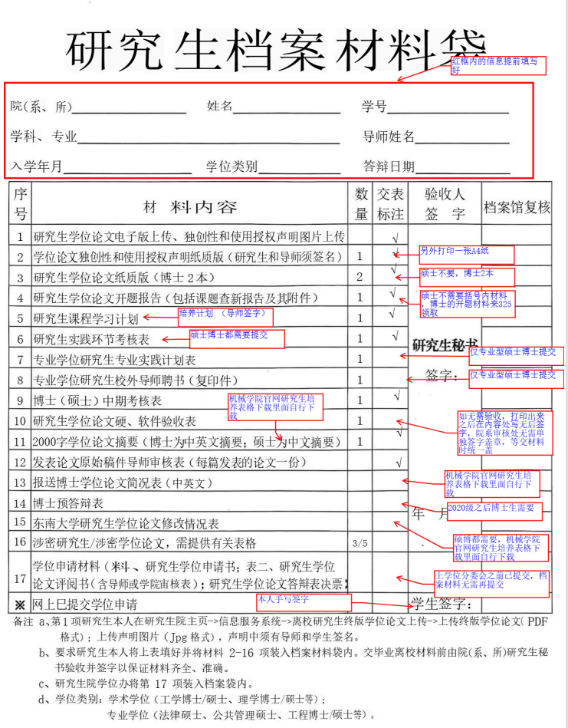

- 准备承诺书。待研究生院网站公示学位名单后，如需要学位证，可带承诺书（下载网址https://me.seu.edu.cn/2021/1111/c35128a390456/page.htm）、毕业证原件（辅导员处领取）、身份证原件领取学位证（前提是办完所有离校环节）。

